附表：全国比价小程序查询路径与功能特色一览表（建议图片放大后再扫描目标地区二维码）
序号 | 省份 | 比价途径 | 该省小程序或APP二维码 | 功能特色
1 | 广西壮族自治区 | 桂医保微信公众号/广西医保云--医保价格通 | 微信：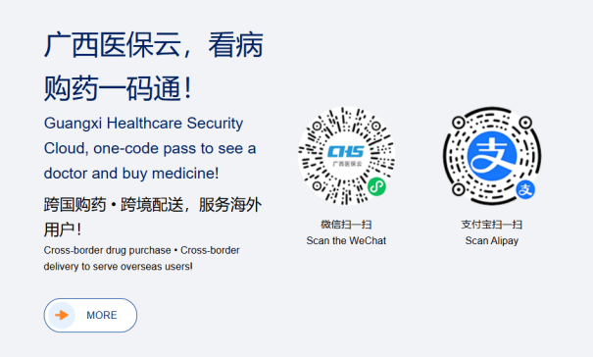支付宝： | 提供药品比价并支持全区14个地市查询。提供药品包装、用法用量等信息及价格趋势分析。设集采耗材、医疗服务查询专区，内嵌医保电子码，实现比价、导航、购药一站式服务。
2 | 陕西省 | 陕西医保APP、微信小程序/支付宝小程序 | 微信：支付宝： | 根据当前定位，查询不同距离范围内的药品价格、规格信息，结果可按价格、距离排序，并提供药店联系方式和导航。
3 | 河南省 | 河南医保微信/支付宝小程序 | 微信：支付宝：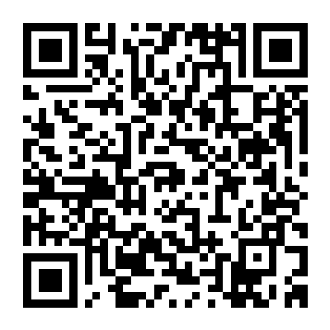 | 数据覆盖河南全省定点零售药店，支持药品信息查询、价格对比、一键导航等功能，方便群众购药。
4 | 云南省 | 云南医保微信小程序 | 微信：支付宝： | 提供药品比价、在售药店查询，支持按地区筛选，数据覆盖全省，对跨区域或偏远地区购药用户较为实用。
5 | 湖南省 | 湘医保APP/微信小程序/支付宝小程序 | 微信：支付宝： | 多渠道部署，覆盖全省定点医院和药店，数据定期更新，操作界面简单，支持多口径综合比价、一键式联系沟通、可跳转定位导航。
6 | 山东省 | 鲁医保微信/支付宝小程序 |  | 提供药品价格、实时库存查询，支持按地区、价格、距离筛选，可一键导航至药店，帮助用户实现快速比价及购药。
7 | 江西省 | 江西医疗保障微信/小程序/江西智慧医保APP | 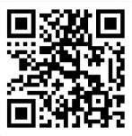 | 数据覆盖全省各设区市，支持“药品搜索”“价格排序”“距离导航”，部分城市（如萍乡）还支持“拍照识药”“批量查询”，可多药品一键比价。
8 | 河北省 | 河北智慧医保药品比价小程序 | 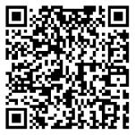 | 覆盖全省定点医药机构，可查询药品挂网价、结算均价等指标数据，可多维度比价排序，支持一键导航，实时展示药品库存等。
9 | 黑龙江省 | “龙江医保”微信/支付宝小程序 | 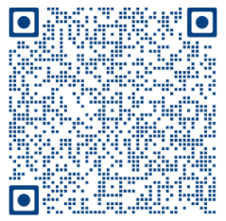 | 数据覆盖全省定点药店，可一键查询全省定点药店在售药品近期价格、位置等信息，利用电子地图实现一键导航至药店。
10 | 山西省 | 山西医保微信公众号 | 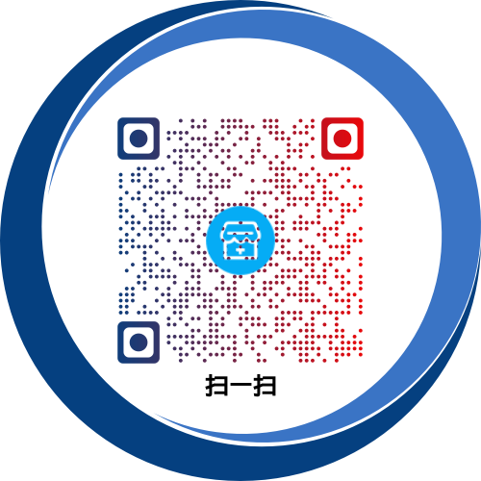 | 覆盖全省定点药店及医疗机构，提供在售机构检索、药品比价、导航、药品详情展示等，并提供省内该药品近期的医保结算价格比对及价格信息在线反馈功能。
11 | 江苏省 | 江苏医保云小程序/江苏药价通 | 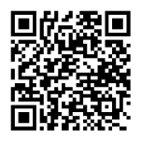 | 提供药品价格、药店信息查询，支持模糊搜索和多维度排序（如价格、距离）。界面简洁，操作流畅，覆盖全省，信息更新及时。
12 | 西藏自治区 | 西藏医保便民医药价格比价平台（西藏医保小程序） | 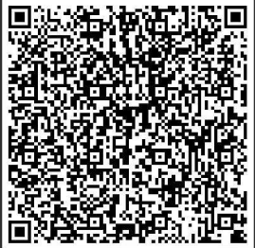 | 实现全区跨地市医保定点药店和医疗机构药品、医疗项目价格查询、相互比价及导航服务，让医药价格更透明。
13 | 贵州省 | 贵州医保公众号“医保药品比价通” |  | 支持药品比价、药店查询、模糊检索，配备地图导航功能，可精准指引集采药品购买。界面简洁，覆盖全省，实现“一键查药、价比三家”。
14 | 广东省 | 粤医保小程序-我要找药功能 |  | 提供比价、一键查询，可导航至定点机构或在线购买。部分城市（如深圳）支持按药品/耗材/项目名称、机构类型、行政区划、价格、距离等多维度查询比价。
15 | 上海市 | 上海医保微信公众号/国家医保服务平台地方专区 | 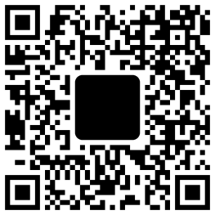 | 覆盖全市定点药店，包含价格、销量、全市行情等信息，支持按药店名、行政区划搜索，按价格、销量、距离排序。显示药店电话和位置，方便咨询。
16 | 湖北省 | 湖北医疗保障微信/支付宝小程序 |  | 可对比全省多个统筹区域的药品价格，支持价格趋势分析，帮助了解价格波动，适合长期购药或关注价格变化的用户。
17 | 安徽省 | 安徽医保公共服务小程序 |  | 提供药品查询、价格比较、药店位置导航等基本功能。部分地市（如合肥、蚌埠）支持线上购药，适合比价后习惯网购的群众。
18 | 甘肃省 | 甘肃医保微信、支付宝医保比价小程序 |  | 覆盖全省定点医药机构及药品，可查价格、库存，支持价格、距离排序比价，支持7天内价格趋势分析，并能精准导航购药。
19 | 海南省 | 海南医保公众号/小程序/APP（慧选药） |  | 支持药品比价，可查全省公立医院与药店的药品价格区间、平均价、库存量，筛选重点品种及销量排序，支持全域导航。
20 | 福建省 | 福建医保微信小程序 / 闽政通 APP（药品智慧查询） |  | 兼具药品查询、比价和多维度排序等功能，覆盖全省定点药店，支持药店定位导航，适合追求便捷实惠购药的用户。
21 | 辽宁省 | 辽宁医保支付宝小程序 |  | 提供全省医保定点药店和非公立医疗机构药品价格、位置等信息查询。同步药店医保药品量价比较指数评级，方便购买质优价宜的药品。
22 | 天津市 | 津医保APP/津医保微信小程序 |  | “药品云平台/药品比价”功能覆盖全市定点医药机构，提供按药名查询供应机构和价格。可按距离或价格排序，支持按行政区划、机构名精准查询及一键导航。
23 | 四川省 | 四川医保APP |  | 支持各地药品价格查询、图片展示，可按价格及距离智能排序，提供到店导航服务，支持药品药店收藏管理，提升查询便捷度。
24 | 新疆生产建设兵团 | 新疆兵团医保APP（医保药品智慧比价） |  | 提供药品价格、零售药店查询，支持按厂家、商品名进行价格查询，支持价格排序、距离排序，支持一键导航。
25 | 宁夏回族自治区 | 宁夏医保/药品比价 |  | 数据覆盖全区医保定点零售药店，输入药品名称，即可根据定位查询附近在售药店的价格、位置等信息，具有导航功能。
26 | 吉林省 | 吉林省医保公共服务 | 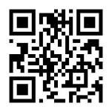 | 药品比价小程序支持按价格、距离排序查询附近药店及药品信息，提供导航服务，助力群众就近便捷购药。
27 | 新疆维吾尔自治区 | 国家医保服务平台地方专区/新疆医保便民服务平台小程序 |  | 全疆定点药店均覆盖，微信、支付宝都可查。支持三同药品比价，按距离、价格找药店，一键导航购药，满足就近低价购药需求。
28 | 重庆市 | 重庆市医疗保障局/渝药易购 |  | 覆盖全市所有药店，提供药品比价、在售药店查询、库存状态信息，支持按距离、价格、地区智能筛选，支持地图导航及购药送货上门。
29 | 浙江省 | 浙里办APP（浙里医保-智能寻药） | 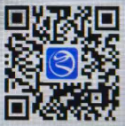 | 除基本比价外，还支持“按处方寻药”“按耗材找医院”等特色功能，适合复杂购药需求，在杭州等试点城市功能更丰富。
30 | 内蒙古自治区 | 内蒙古医保app药店比价通 |  | 支持一键查询药品价格，提供药店位置导航、联系方式。可按价格高低、距离远近排序，支持按统筹区或当前位置查询。
31 | 青海省 | 青海医保app |  | 比价范围覆盖定点药店和医疗机构，支持藏药等民族药价格查询与比价，还能结合近三个月采购与结算记录提示就近的购药地点。
32 | 北京市 | 国家医保服务平台地方专区 | 国家医保服务平台app-地方专区-北京市-医保药品比价  国家医保服务平台app下载链接：https://fuwu.nhsa.gov.cn/hsafront/#/download | 支持按药品名称查询，可按药店距离远近、价格高低等维度排序，并提供药店联系方式，方便市民咨询选购。

